# Sprint 3 - S3.01. Manipulació de taules

**Verónica Ruiz Bodas**

**Nivell 1**

**Exercici 1**

La teva tasca és dissenyar i crear una taula anomenada "credit_card" que emmagatzemi detalls crucials sobre les targetes de crèdit. La nova taula ha de ser capaç d'identificar de manera única cada targeta i establir una relació adequada amb les altres dues taules ("transaction" i "company"). Després de crear la taula serà necessari que ingressis la informació del document denominat "dades_introduir_credit". Recorda mostrar el diagrama i realitzar una breu descripció d'aquest.

A l’hora de crear la taula “crèdit_card” vaig comprovar que empleant el document “dades_introduir_credit” no estava creant correctament la relació entre la PK amb la clau forànea que la relacionaba amb la taula transaction.

Per aquest motiu, he creat la taula de crèdit_card sense el pas de la creació de la clau foránea. Posteriorment he consultat quantes claus foranies tenia la taula de transaction i he comprovat que les havia triplicat, les he eliminat amb **Alter Table – Drop FK** i he creat les noves FK’s, tant entre les taules crèdit_card i transaction, com les posteriors relacions entre les 4 taules totals amb **Alter Table – Add constraint – Foreign Key – References**.

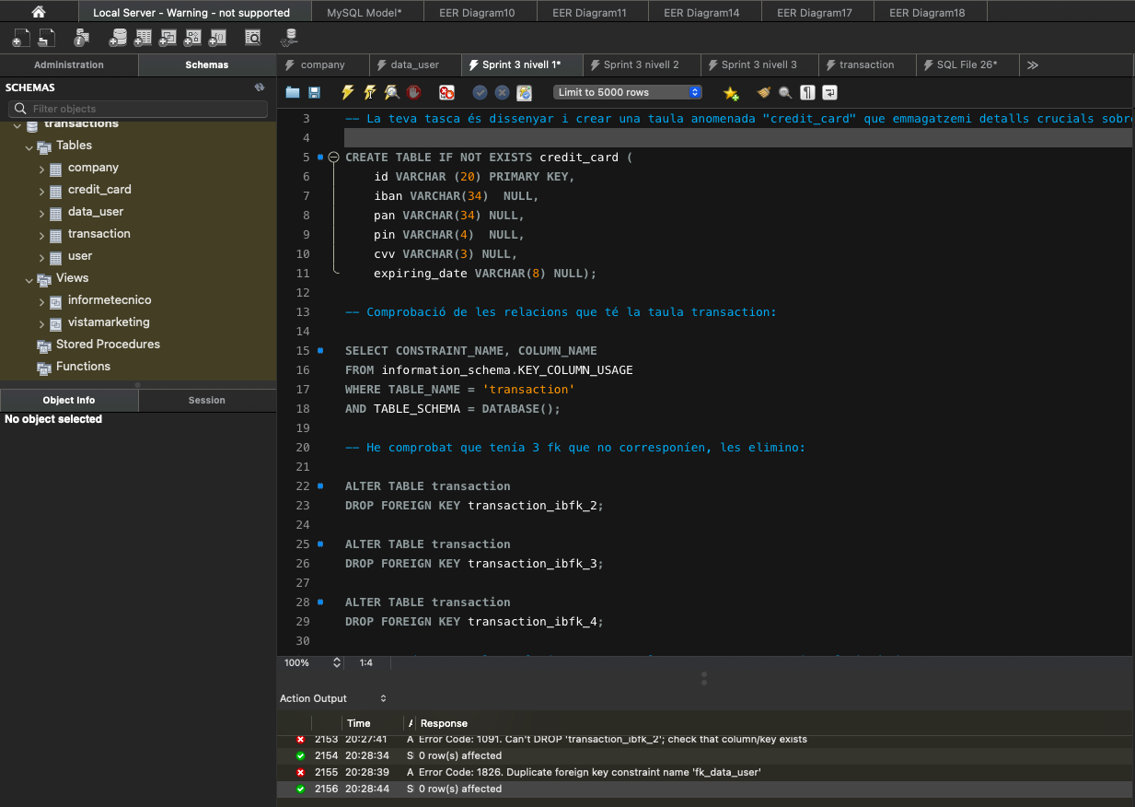

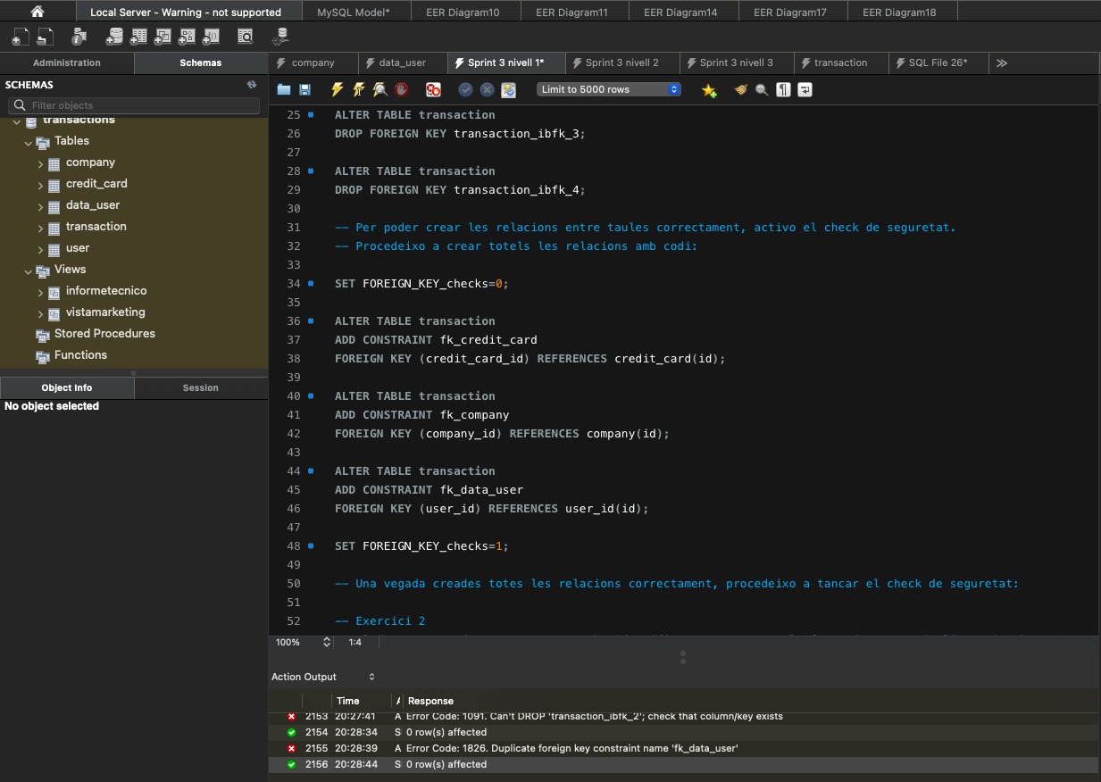

**Exercici 2**

El departament de Recursos Humans ha identificat un error en el número de compte de l'usuari amb ID CcU-2938. La informació que ha de mostrar-se per a aquest registre és: R323456312213576817699999. Recorda mostrar que el canvi es va realitzar.

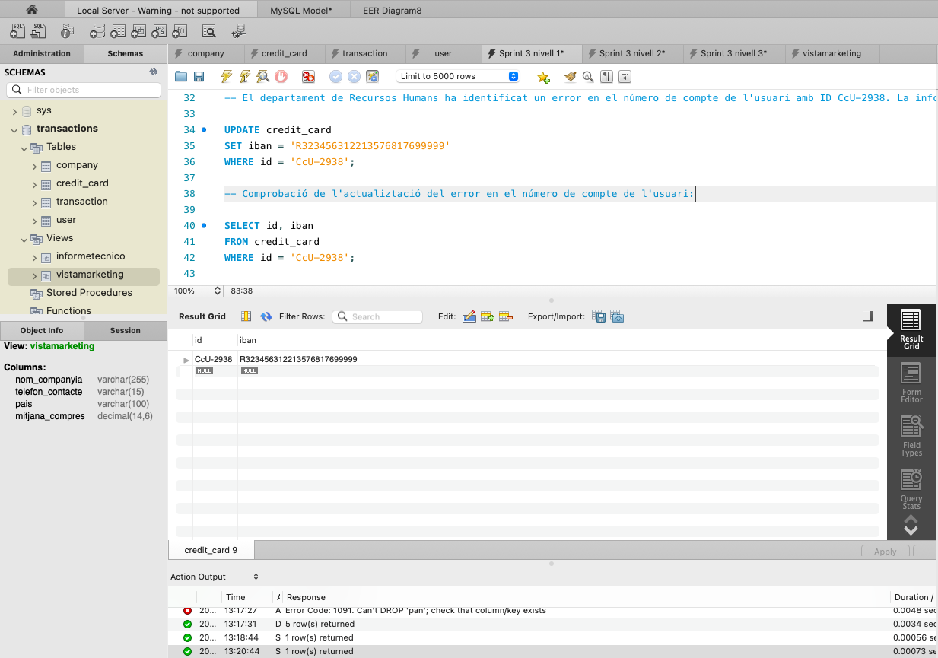

**Exercici 3**

En la taula "transaction" ingressa un nou usuari amb la següent informació:

Id 108B1D1D-5B23-A76C-55EF-C568E49A99DD

credit_card_id CcU-9999

company_id b-9999

user_id 9999

lat 829.999

longitude -117.999

amount 111.11

declined 0

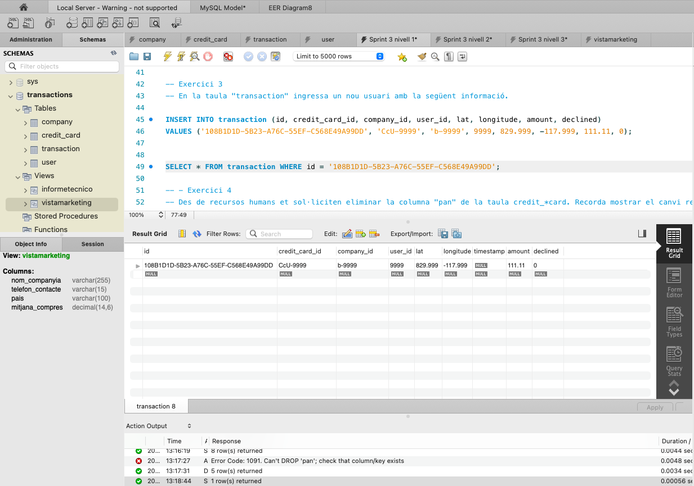

**Exercici 4**

Des de recursos humans et sol·liciten eliminar la columna "pan" de la taula credit_*card. Recorda mostrar el canvi realitzat.

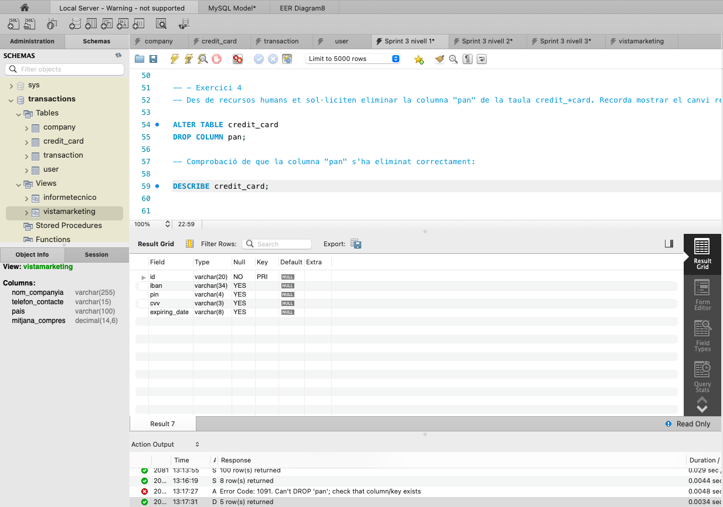

**Nivell 2**

**Exercici 1**

Elimina de la taula transaction el registre amb ID 02C6201E-D90A-1859-B4EE-88D2986D3B02 de la base de dades.

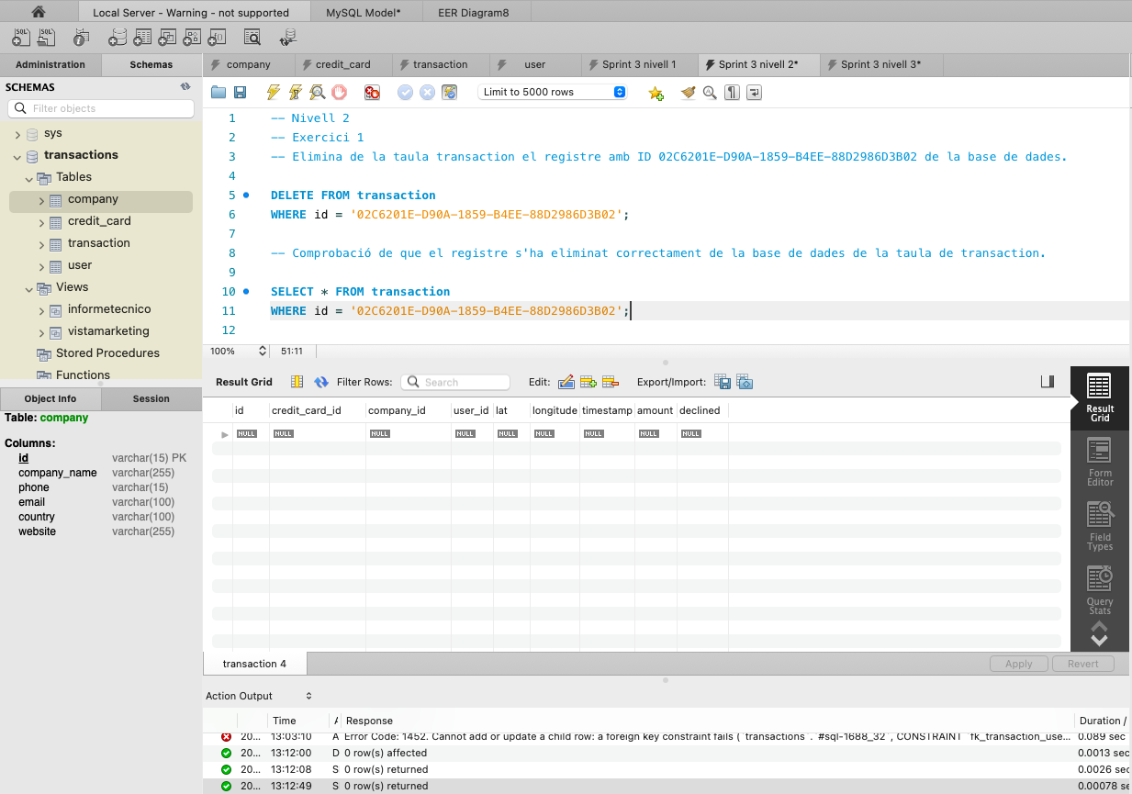

**Exercici 2**

La secció de màrqueting desitja tenir accés a informació específica per a realitzar anàlisi i estratègies efectives. S'ha sol·licitat crear una vista que proporcioni detalls clau sobre les companyies i les seves transaccions. Serà necessària que creïs una vista anomenada VistaMarketing que contingui la següent informació: Nom de la companyia. Telèfon de contacte. País de residència. Mitjana de compra realitzat per cada companyia. Presenta la vista creada, ordenant les dades de major a menor mitjana de compra.

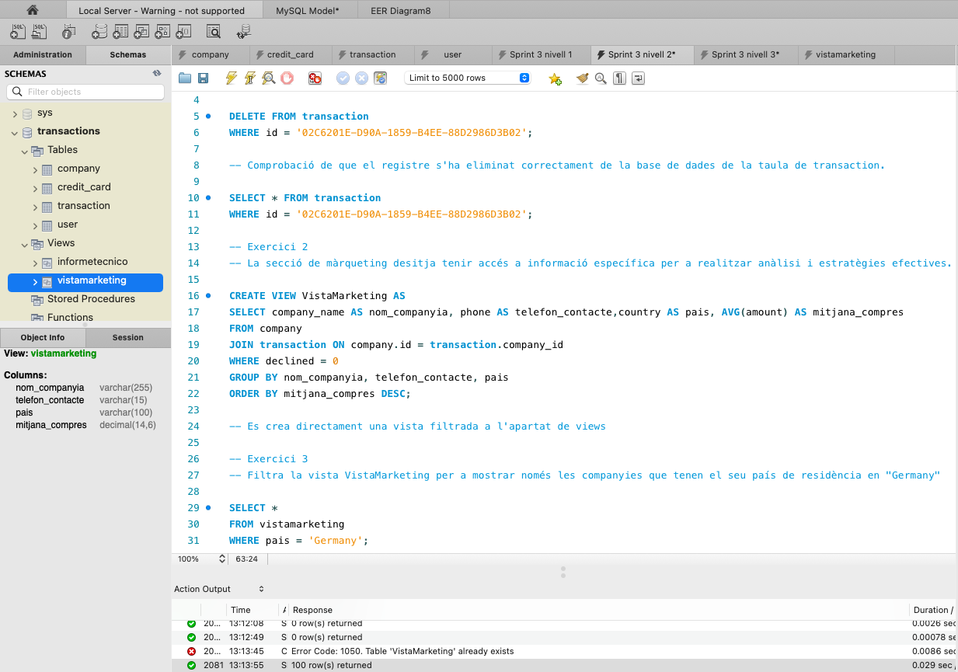

View de VistaMarketing:

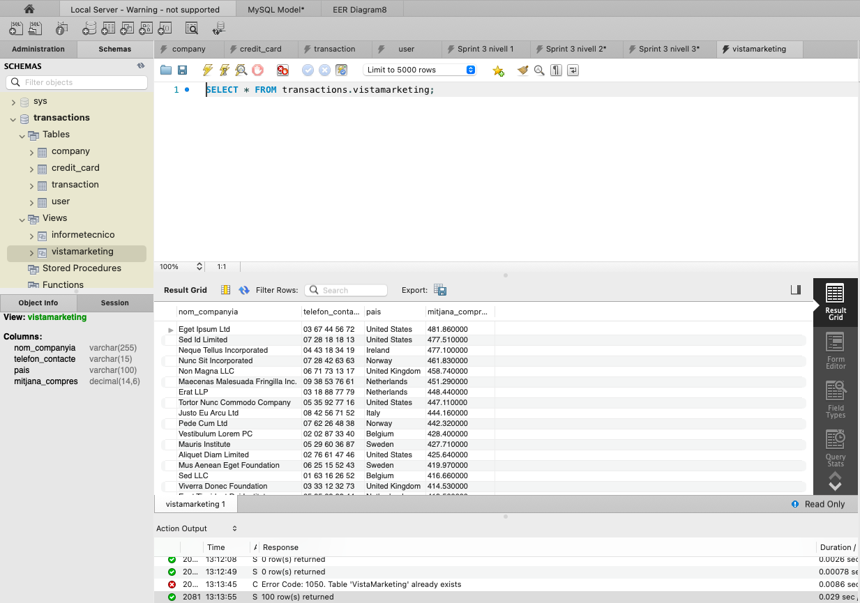

**Exercici 3**

Filtra la vista VistaMarketing per a mostrar només les companyies que tenen el seu país de residència en "Germany"

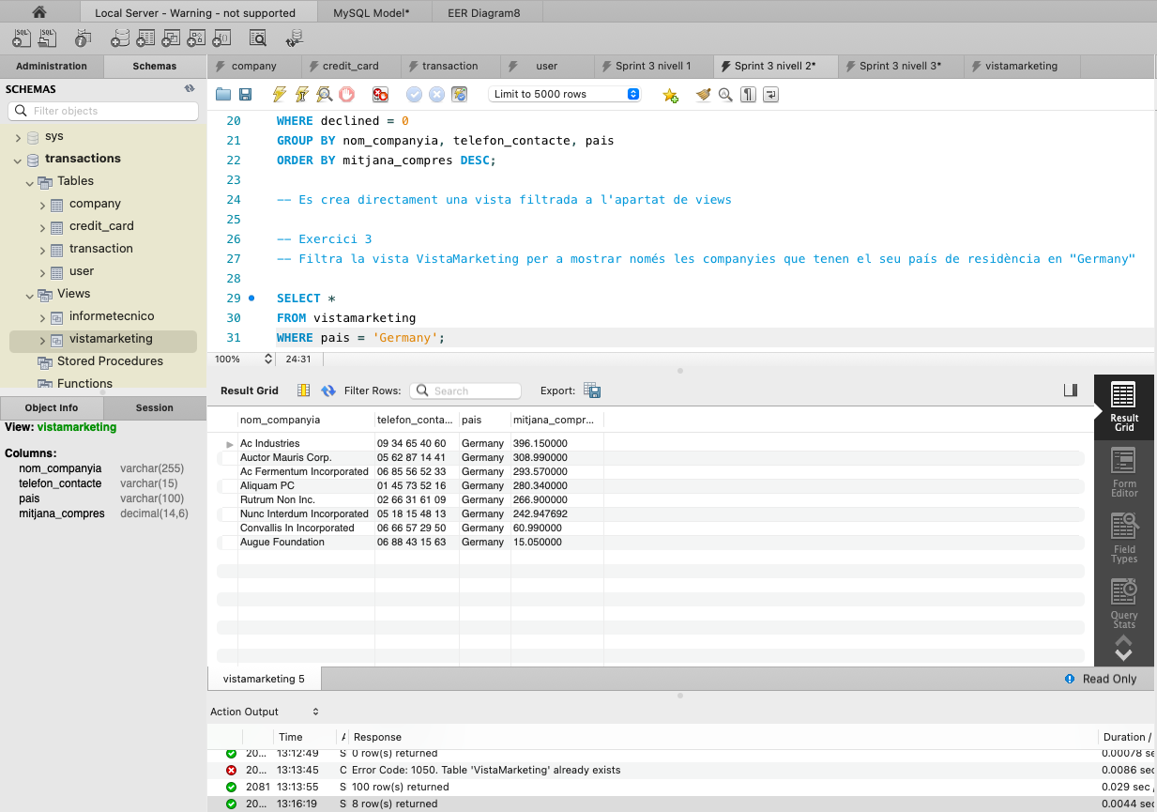

**Nivell 3**

**Exercici 1**

La setmana vinent tindràs una nova reunió amb els gerents de màrqueting. Un company del teu equip va realitzar modificacions en la base de dades, però no recorda com les va realitzar. Et demana que l'ajudis a deixar els comandos executats per a obtenir el següent diagrama:

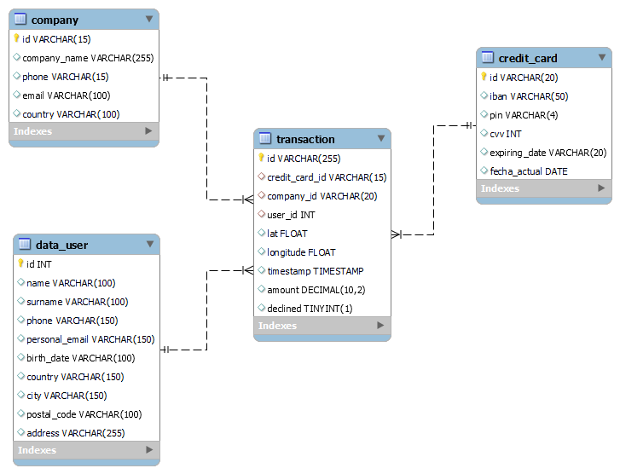

Els canvis que s’han realitzat en la base de dades són les següents:

1. Creació d’una nova tabla de data_user: Amb el document de estructura_datos_user creo la taula de user i posteriorment canvio el nom a data_user tal i com el company del meu equip ha modificat.

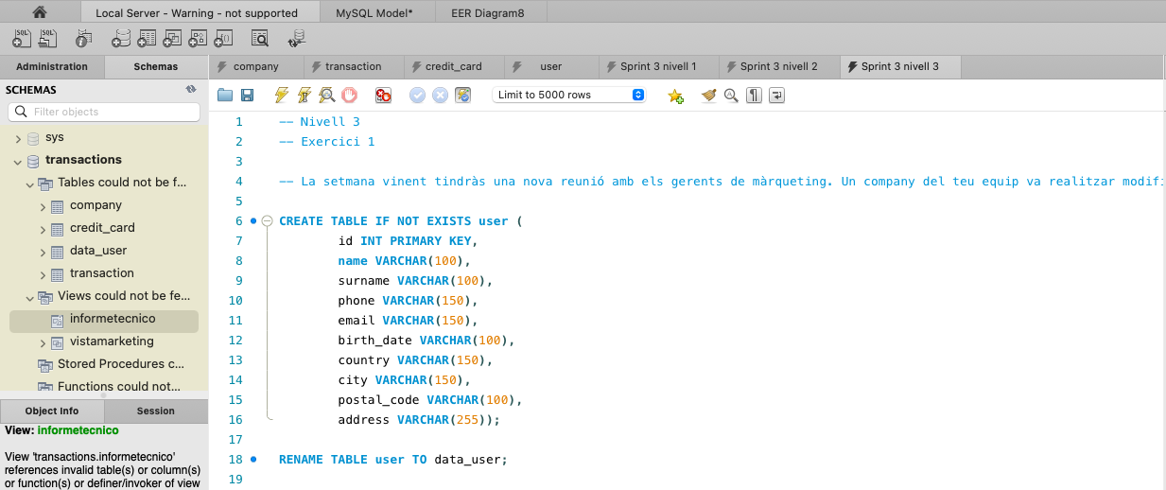

1. Eliminació de la columna website de la taula Company:



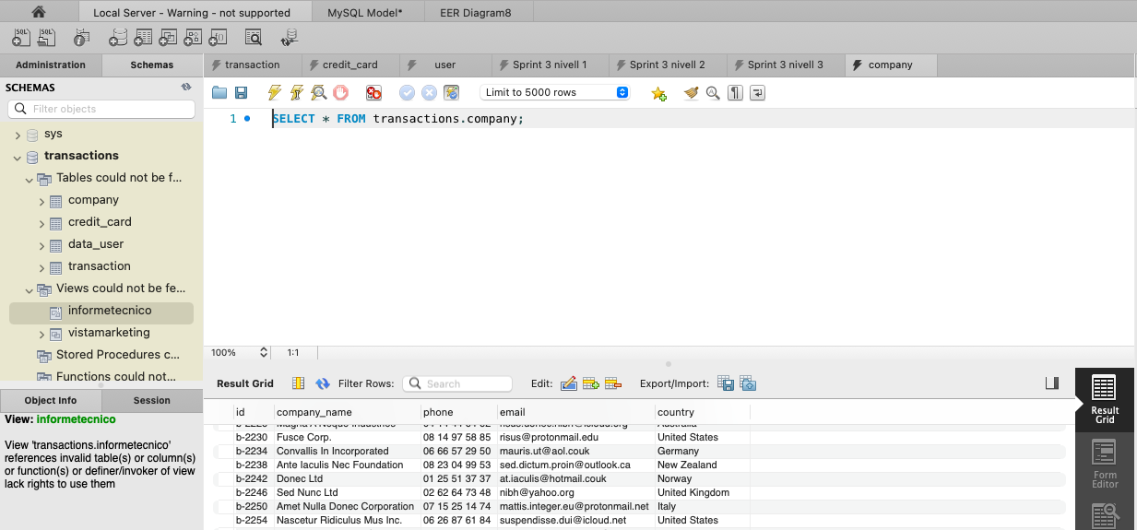

1. Canvi de nom en la taula data_user de mail a personal_email:



1. Afegim fecha_actual DATE a la taula de credit_card:

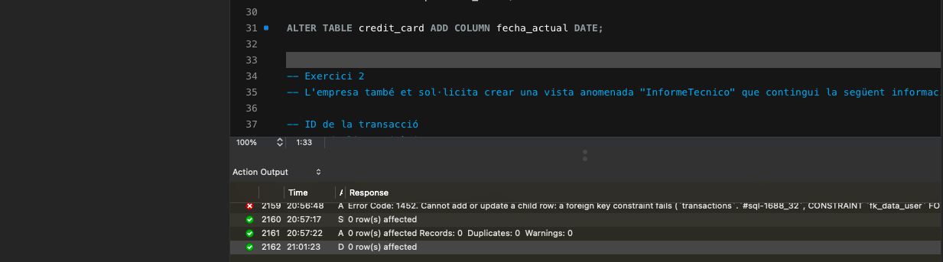

El resultat de tots els canvis aplicats dòna lloc al mateix esquema per mitjà de Database – Reverse Engineer:

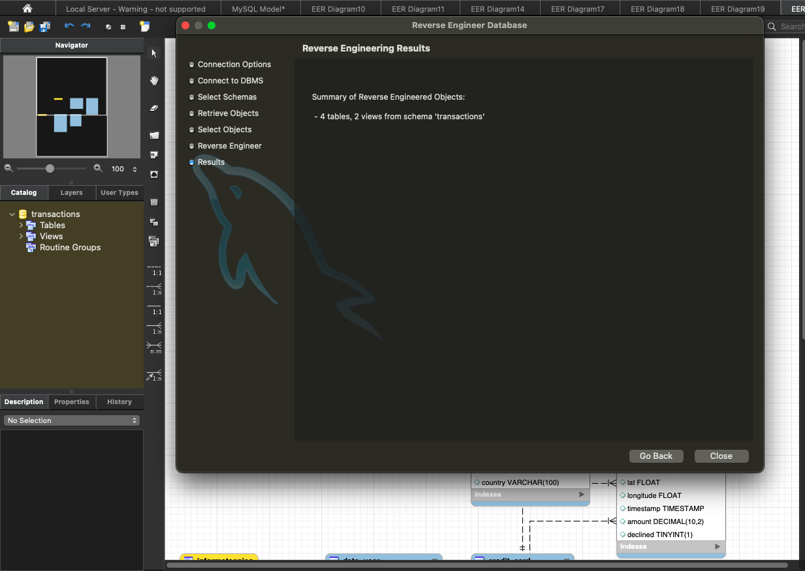

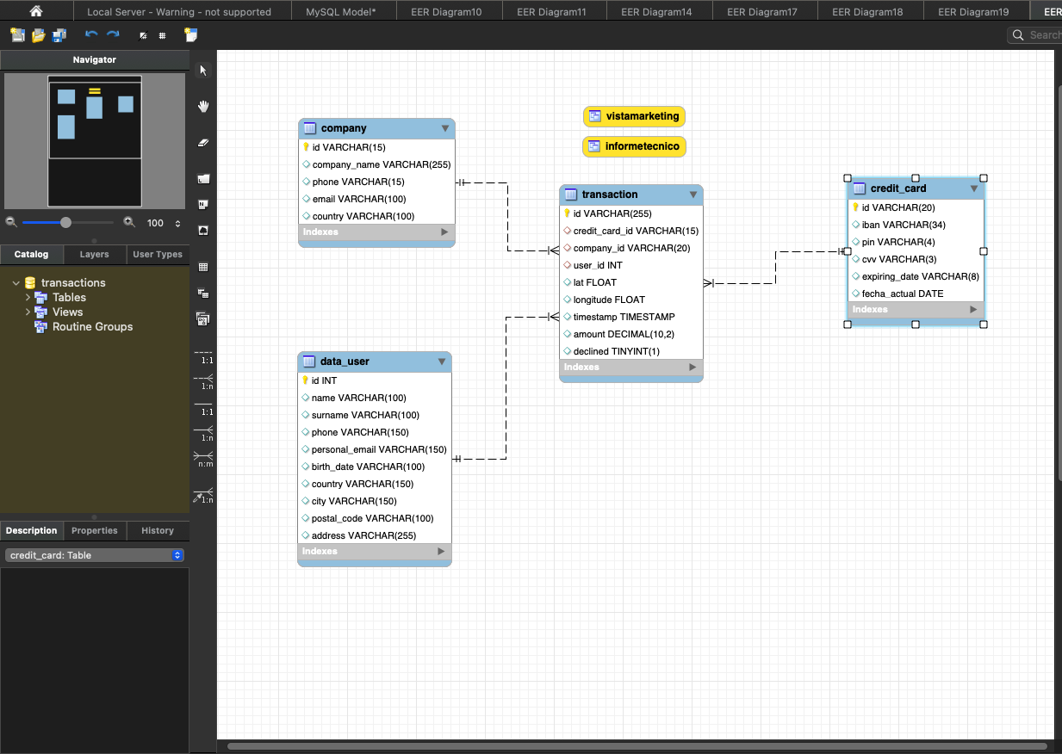

**Exercici 2**

L'empresa també et sol·licita crear una vista anomenada "InformeTecnico" que contingui la següent informació:

ID de la transacció

Nom de l'usuari/ària

Cognom de l'usuari/ària

IBAN de la targeta de crèdit usada.

Nom de la companyia de la transacció realitzada.

Assegura't d'incloure informació rellevant de totes dues taules i utilitza àlies per a canviar de nom columnes segons sigui necessari.

Mostra els resultats de la vista, ordena els resultats de manera descendent en funció de la variable ID de transaction.

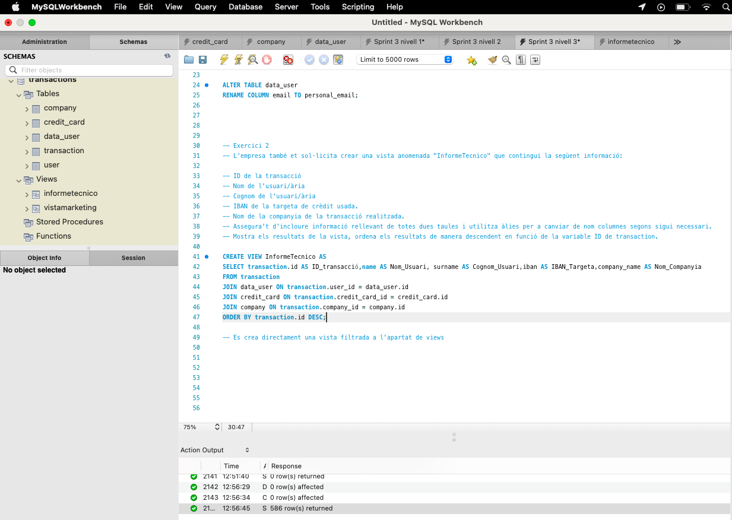

View de "InformeTecnico”:

